Нижегородский государственный технический университет им. Р.Е. Алексеева

Кафедра: «Цифровая экономика»

Дисциплина: «Пакеты прикладных программ»

Отчет по работе №1

«Решение нелинейных уравнений с одной неизвестной»

Вариант №15

Выполнил:

студент группы 21-САИ

Кожеавтов А.Д.

Проверил:

Доцент

Кулагина Л.В.

Нижний Новгород, 2023 г.

**Постановка задачи**  
Дано уравнение F(x)=0. Это - общий вид нелинейного уравнения с одним

неизвестным. Как правило, алгоритм нахождения корня состоит из двух этапов.

Отыскание приближенного значения корня или отрезка на оси абсцисс,

его содержащего.

Уточнение приближенного значения корня до некоторой точности.

На первом этапе применяется шаговый метод отделения корней, на втором - один из методов уточнения (метод половинного деления, метод

Ньютона или метод простой итерации).

$cosx-e^{-\frac{x^{2}}{2}}+x-1=0$ на интервале [1;2]

**Идеи методов**

**1)** **Шаговый метод:**  
 Дано уравнение *F(x)=0*. Задан интервал поиска [*x*0,*x*1]. Требуется найти интервал [*a*,*b*] длиной *h*, содержащий первый корень уравнения, начиная с левой границы интервала поиска.

Алгоритм метода:

1. Установить интервал [*a*,*b*] на начало интервала поиска (*a* = *x*0).
2. Определить координату точки *b* (*b* = *a+h*), а также значения функции в точках *a* и *b*: *F(a)* и *F(b)*.

Проверить условие *F(a)*F(b)<0*. Если условие не выполнено - передвинуть интервал [*a*,*b*] на один шаг (*a* = *b*) и перейти к пункту 2. Если условие выполнено - закончить алгоритм  
 Решением являются координаты точек *a* и *b*. Отрезок [*a,b*] содержит корень уравнения, поскольку функция *F(x)* на его концах имеет разные знаки  
 Найдя первый корень, можно продолжить поиск корней по тому же алгоритму. В этом случае определяются отрезки, содержащие все корни уравнения на интервале поиска [x0,x1]. Если на всем интервале поиска ни разу не было выполнено условие F(a)*F(b)<0, то данный интервал вообще не содержит корней.

**2)** **Метод половинного деления:** Метод основан на последовательном сужении интервала, содержащего единственный корень уравнения *F(x)=0* до тех пор, пока не будет достигнута заданная точность ε. Пусть задан отрезок [*a,b*], содержащий один корень уравнения. Этот отрезок может быть предварительно найден с помощью шагового метода.

Алгоритм метода:

1. Определить новое приближение корня *x* в середине отрезка [*a,b*]: *x=(a+b)/2*.
2. Найти значения функции в точках *a* и *x*: *F(a)* и *F(x).*
3. Проверить условие *F(a)*F(x)<0*. Если условие выполнено, то корень расположен на отрезке [*a,x*] (рис. 4). В этом случае необходимо точку *b* переместить в точку *x* (*b=x*). Если условие не выполнено, то корень расположен на отрезке [*x,b*]. В этом случае необходимо точку a переместить в точку *x* (*a=x*).

Перейти к пункту 1 и вновь поделить отрезок пополам. Алгоритм продолжить до тех пор, пока не будет выполнено условие ⎪*F(x)*⎪<ε **3)** **Метод Ньютона:** Задан отрезок [*a,b*], содержащий корень уравнения *F(x)=0*. Уточнение значения корня производится путем использования уравнения касательной. В качестве начального приближения задается тот из концов отрезка [*a,b*], где значение функции и ее второй производной имеют одинаковые знаки (т.е. выполняется условие *F(x0)*F′′(x0)>0*). В точке *F(x0)* строится касательная к кривой *y = F(x)* и ищется ее пересечение с осью *x.* Точка пересечения принимается за новую итерацию. Итерационная формула имеет вид:  


Итерационный процесс продолжается до тех пор, пока не будет выполнено условие ⎪*F(x)*<ε⎪, где ε - заданная точность.  
4) ***Метод простой итерации:*** Метод основан на замене исходного уравнения *F(x)=0* на эквивалентное *x*=ϕ(*x*). Функция ϕ(*x*) выбирается таким образом, чтобы на обоих концах отрезка [a,b] выполнялось условие сходимости ⎢ϕ′(*x*) ⎢< 1. В этом случае в качестве начального приближения можно выбрать любой из концов отрезка. Итерационная формула имеет вид



Итерационный процесс продолжается до тех пор, пока не будет выполнено условие ⎪*F(x)*<ε⎪, где ε - заданная точность.

**Реализация в mathcad15**

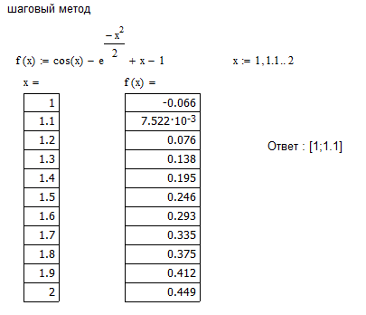

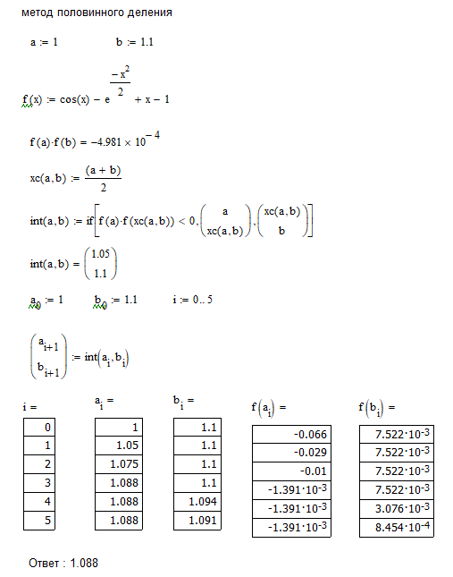

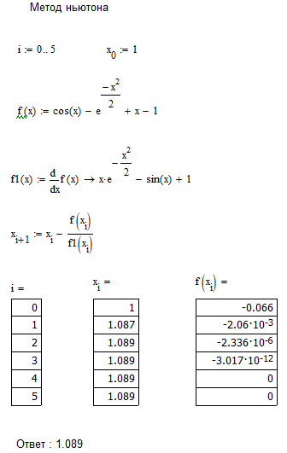

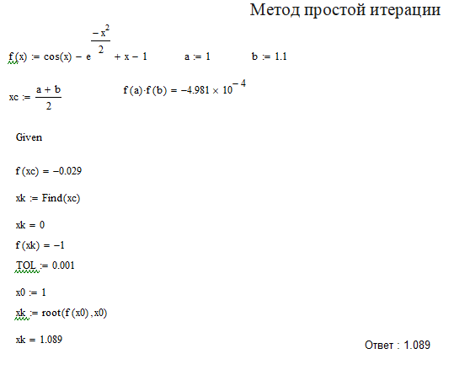

**Реализация в Excel**

